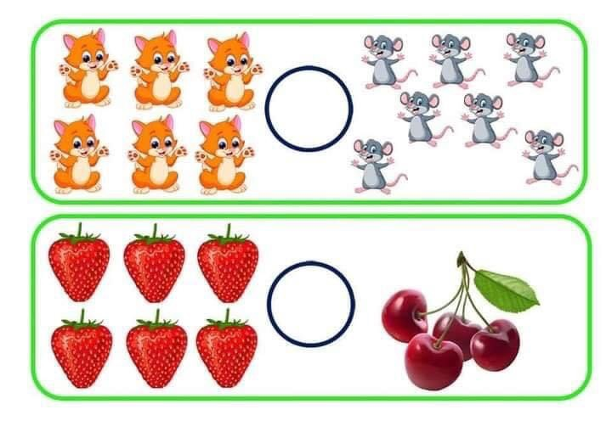

BT 11: Điền dấu phù hợp **>, <**